PERSPECTIVAS DIFERENTES EM JOGOS ELETRÔNICOS:
QUEDA E RENASCIMENTO DA SCUMM

Luiz Carlos Irber Júnior - luiz.irber@gmail.com
Felipe José Diniz Silva - felipediniz@gmail.com
Graduandos em Engenharia de Computação
Universidade Federal de São Carlos

RESUMO: Historicamente, o mercado de jogos eletrônicos foi dominado por jogos com característica Agon, que estimulam a repetição, o domínio da técnica e os reflexos do jogador. Durante um breve período de dez anos, no entanto, uma tecnologia permitiu a criação de jogos com característica Mimicry, que estimulam o raciocínio e a resposta criativa do jogador a desafios de um mundo virtual, que demonstrou novos limites para a criação de jogos eletrônicos e a interação do jogador com a sua personagem nesse ambiente. Este artigo conta a história dessa tecnologia, chamada SCUMM, seu auge, sua queda, e como ela foi redescoberta com o surgimento dos PDAs, ou computadores de mão.
PALAVRAS-CHAVE: SCUMM, Jogos Eletrônicos, Jogos de Aventura, Interface Humano-Computador.

INTRODUÇÃO
Em 1987 o console NES, da Nintendo, dominava o mercado de videogames. A maior parte dos jogos eram de plataforma, onde uma personagem percorre a tela (geralmente em side-scrolling ou vertical-scrolling) eliminando inimigos e capturando itens, que geram pontos. Se um inimigo acerta a personagem, ela morre, e o jogador deve recomeçar o jogo. Esse tipo de jogo encaixa-se, segundo a classificação antropológica de Caillois, na categoria Agon, os jogos esportivos ou ginásticos. São jogos que exigem prática por parte do jogador. Jogos dessa categoria tendem a afastar o jogador casual e premiar o jogador que se dedica ao jogo. Esse modo de jogar é muito apropriado para o modo de controlar a personagem que existia na época, o joystick, que continha um direcional e botões que disparavam ações. Mas, no Skywalker Ranch, o estúdio de edição de filmes de George Lucas, uma pequena equipe da divisão de jogos criava um jogo revolucionário até hoje: Maniac Mansion. O aspecto mais interessante desse jogo, inicialmente lançado para o Commodore 64, um pequeno computador que tinha, entre seus periféricos, um mouse, era a mudança na interface: sai o controle direto do personagem, entra a aponte e clique. A disponibilidade de um mouse abriu novas possibilidades de interação que até o momento não existiam, inclusive permitindo um novo paradigma para a programação do jogo (paradigma verbo-objeto). Seus principais desenvolvedores, Ron Gilbert e Aric Wilmunder, criaram uma ferramenta para possibilitar essas novas funcionalidades: SCUMM, ou Script Creation Utility for Maniac Mansion, um misto de engine e linguagem de programação que viria a ser expandida ainda mais em anos posteriores. Jogos criados para a SCUMM apresentam fortes características Mimicry, novamente seguindo a classificação de Caillois. Jogos desse tipo envolvem a interpretação da personagem por parte do jogador. Devido às limitações tecnológicas dos jogos eletrônicos, nesse tipo de jogo a interpretação é feita através de ações que o jogador pode usar para comandar a personagem em sua aventura por um mundo virtual. Apesar de não ser tão intensa quanto em um jogo de RPG, por exemplo, os criadores de jogos para SCUMM esforçaram-se em fazer personagens carismáticos e empáticos, de modo que o jogador pudesse sentir-se na pele da personagem.
A ASCENSÃO
O principal beneficiado pela criação da SCUMM foram os jogos de aventura. Esse tipo de jogo se caracteriza pela exploração de um ambiente, interagindo com objetos e resolvendo desafios. Segundo Johan Huizinga, uma das características principais do jogo é que ele “cria ordem e é ordem”, ou seja, introduz na confusão da vida e na imperfeição do mundo uma perfeição temporária e limitada, exigindo uma ordem suprema e absoluta: a menor desobediência a esta “estraga o jogo”. Em jogos eletrônicos, onde os recursos para a representação do mundo onde o jogo ocorre são limitados, é muito importante que o jogador acredite e siga as regras do jogo, sem que este necessariamente retire completamente a sua liberdade, tornando o jogo algo mecânico. Ron Gilbert, um dos desenvolvedores da SCUMM, diz que o mais importante para o criador de jogos de aventura é manter o estado de suspensão de descrença, de modo que o jogador tenha uma relação empática com as personagens do jogo eletrônico. Em jogos eletrônicos tradicionais, uma fuga das regras do jogo é punida com a morte da personagem, forçando o jogador a perder este estado de suspensão de descrença. Gilbert defende que jogos, principalmente os de aventura, devem evitar que a personagem morra ou chegue a pontos cruciais do jogo sem condições de prosseguir adiante por não ter realizado uma ação anteriormente.
Até a criação da SCUMM, os maiores expoentes dos jogos de aventura eram os jogos da Infocom, como Zork. Os jogos da Infocom eram caracterizados por serem jogados em uma linha de comando, com o jogador interagindo com o jogo através de um console, onde eram digitados comandos.
You are in an open field west of a big white house with a boarded front door.
There is a small mailbox here.

> examine mailbox

I see nothing special about the mailbox.

> open mailbox

Opening the mailbox reveals:
A leaflet.

> pick leaflet

I don't understand that.

> pick up leaflet

Taken.

Figura 1. Um exemplo da dinâmica dos primeiros jogos de aventura.
Um detalhe bastante irritante deste tipo de jogo é que muitos comandos não são reconhecidos (na figura 1, "pick leaflet" não funciona, mas "pick up leaflet" funciona). Uma das principais vantagens introduzidas pela SCUMM foi a definição de uma pequena quantidade de comandos, mas em número suficiente para interagir com o mundo criado pelo jogo (Figura 2). Uma segunda vantagem importantíssima foi a introdução do ambiente gráfico, onde o jogador pode ver objetos facilmente na tela, ao invés de abstrair um mundo em sua imaginação através das descrições dadas pelo jogo. Apesar de isso estimular muito a imaginação do jogador, isso dificulta enormemente o jogo em etapas mais avançadas, onde o jogador precisa lembrar detalhes e não conta mais com uma descrição.
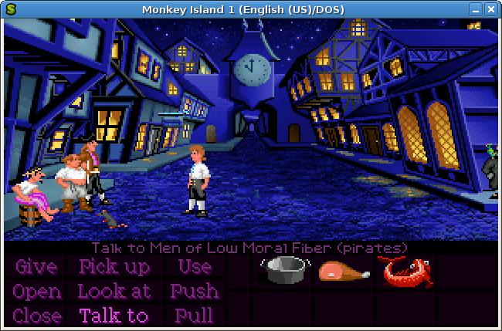
Figura 2. Um exemplo da interface usada pelos jogos da SCUMM.
Segundo Huizinga, “o jogo não é vida “corrente” nem vida “real”. Pelo contrário, trata-se de de uma evasão da vida “real” para uma esfera temporária de atividade com orientação própria”. Esta interface, bastante baseada no uso de um mouse, é um fator importantíssimo para essa imersão do jogador no mundo onde ocorre a aventura.
A criação da SCUMM possibilitou também várias vantagens aos desenvolvedores de jogos. Através dos scripts, a programação dos jogos ficou mais simples, possibilitando concentrar esforços na criação da história. De fato, o maior destaque dos jogos que foram criados utilizando a SCUMM é a história extremamente cativante. Com a liberdade criada pela ferramenta, designers de jogos como Ron Gilbert e Tim Schafer puderam utilizar toda sua criatividade no aprofundamento dos enredos, criando jogos memoráveis como The Secret of Monkey Island, Day of The Tentacle e Full Throttle.
The Secret of Monkey Island, criado em 1990 por Ron Gilbert, conta a história de Guybrush Threepwood, um jovem que deseja se tornar um pirata. A história se passa no Caribe, iniciando na fictícia Mêlée Island, onde Guybrush vai conhecendo outras personagens, entre elas Elaine Marley, governadora da ilha. Ambos se apaixonam, mas o pirata fantasma LeChuck rapta Elaine, por quem também é apaixonado, e Guybrush parte em seu resgate. Para isso ele tem que conseguir um navio, uma tripulação e uma maneira de chegar à mítica Monkey Island. No caminho, ele vai ter que procurar tesouros enterrados e aprender o duelo de espadas com insultos, onde dois piratas lutam com espadas mas ganha aquele que insultar melhor o adversário. Este aspecto do jogo também mostra muito bem como funcionava o desenvolvimento dos jogos na LucasArts. Ron Gilbert começou a imaginar The Secret of Monkey Island depois de ir à atração Pirates of Caribbean (?), na Disneyworld. Inicialmente planejado como um jogo com uma temática séria, foi sendo adaptado conforme Gilbert via o que a equipe pensava sobre o jogo. A sequência de duelo de insultos, por exemplo, era uma brincadeira que Tim Schafer, na época iniciante na LucasArts, e Dave Grossman faziam, reescrevendo o texto que Gilbert preparou. Gilbert viu esses rascunhos e gostou muito mais do que de sua idéia inicial. A história, depois desta mudança de sério para cômico, fez grande sucesso e gerou 3 continuações.
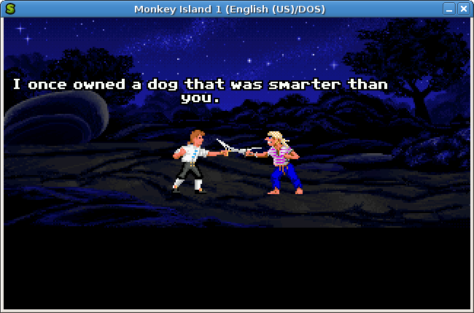
Figura 3. Um duelo de espadas com insultos
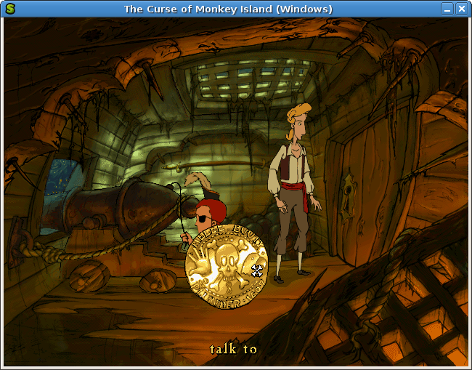
Figura 4. Uma tela de The Curse of Monkey Island, terceiro jogo da série.
Day of The Tentacle, criado por Tim Schafer e Dave Grossman, é a continuação de Maniac Mansion. Desta vez, o jogo conta a história de Bernard, Laverne e Hoagie. Os três voltam à Mansão Edison, palco da primeira aventura, para ajudar seu amigo Green Tentacle contra Purple Tentacle, que tomou água contaminada pelos experimentos do cientista louco Doctor Fred. Purple está tentando dominar o mundo, e para evitar isso os três devem voltar no tempo usando Chron-O-John, a máquina do tempo de Doctor Fred, e impedir que ele polua a água. Mas algo dá errado, e Hoagie vai parar no passado (1776, para ser mais exato), Bernard permanece no presente e Laverne vai para o futuro, onde os seres humanos são animais de estimação de tentáculos, que são a raça superior. Através de muitas trocas de itens pelo Chron-O-John, eles devem consertar tudo e tentar impedir Purple. Day of The Tentacle foi o primeiro jogo para SCUMM a utilizar CD-ROM como mídia, o que permitiu que mais recursos fossem utilizados, como animações muito mais elaboradas que nos jogos anteriores. A sequência de abertura, por exemplo, é um primor para os recursos existentes na época. Também é possível, já que Bernard é uma personagem tanto de Maniac Mansion quanto de Day of The Tentacle, comparar o quanto os jogos para SCUMM evoluíram graficamente em apenas 6 anos (Figuras 5 e 6).
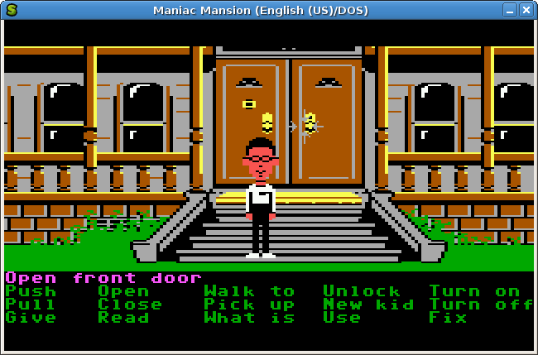
Figura 5. Maniac Mansion, de 1987.
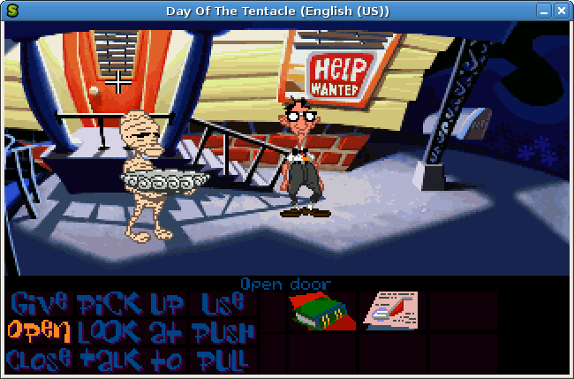
Figura 6. Day of the Tentacle, de 1993.
Full Throttle, criado em 1995, já mostrava o quando a interface do SCUMM evoluiu com o tempo. Através de várias extensões, já suportava músicas complexas e sequências de vídeo, tornando o jogabilidade cada vez mais agradável. Além disso, simplificou a interface (figura 7), permitindo que o jogo pudesse ser jogado apenas com o mouse, se o jogador assim desejasse, e diminuindo a quantidade de ações. A história é focada em Ben, o líder de uma gangue de motos que presencia o assassinato de Malcolm Corley, presidente da Corley Motors, a última indústria de motocicletas dos EUA. Malcolm foi assassinado por Adrian Ripburger, vice-presidente, que deseja que a Corley Motors desista das motocicletas e passe a manufaturar minivans. Ripburger consegue que a gangue de Ben, os Polecats, sejam incriminados pela morte de Corley, e Ben começa uma corrida contra o tempo para provar a inocência de sua gangue e evitar que a Corley Motors desista das motocicletas. Aqui com uma temática mais séria do que os jogos anteriores, Full Throttle recebeu várias notas positivas da crítica e foi um sucesso comercial.
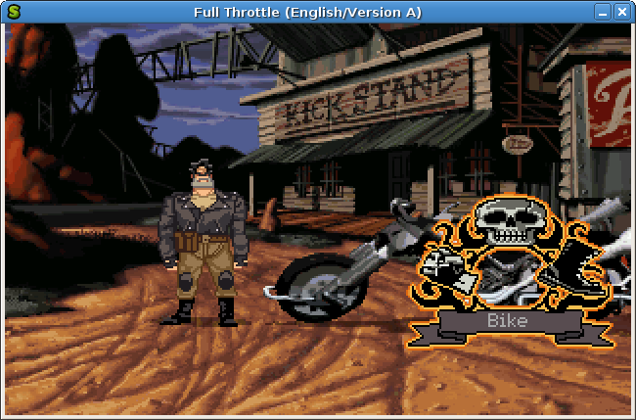
Figura 7. Uma tela de Full Throttle, demonstrando a nova interface.
A QUEDA
Em 1995, a Sony lançou o Playstation, um novo console que foi um sucesso comercial, vendendo mais de 100 milhões de unidades até hoje. Com um hardware avançado para a época, seus jogos tiraram proveito de uma tecnologia nova na época: mundos 3D. Além disso, jogos de computador também começam a usar essa tecnologia. Os jogos mais vendidos eram First Person Shooters, ou FPS, descendentes diretos de Doom, de 1993. Nesse tipo de jogo o jogador assume uma perspectiva em primeira pessoa e possui armas, devendo atirar e matar oponentes em um mundo em três dimensões. É uma diferença radical para os jogos desenvolvidos com a SCUMM, onde raramente encontra-se um jogo onde o jogador morre e deve utilizar jogos salvos para continuar. Além disso, esse tipo de jogo não conta com desafios elaborados do ponto de vista criativo, e vence aquele que possuir reflexos mais rápidos, o que torna ainda mais óbvio o aspecto agonístico.
Com o gigantesco sucesso deste tipo de jogo a LucasArts tentou usar mundos 3D também, já que todos os jogos criados com a SCUMM eram em duas dimensões, pelas próprias limitações do engine, e criou um sucessor para a SCUMM, chamado GrimE. O primeiro jogo criado para esse novo engine foi Grim Fandango, que saiu da mente de Tim Schaffer, criador de Full Throttle e Day of The Tentacle. O jogo é baseado na mitologia asteca, e o jogador assume o papel de Manny Calavera na sua jornada de quatro anos pela Terra dos Mortos até o Nono Submundo, o descanso final de todas as almas. Apesar de o jogo ter recebido críticas muito positivas, saudando o jogo como a volta dos jogos de aventura, e criado uma horda de fãs ele não fez sucesso comercial. Uma característica muito interessante foi a pesquisa feita por Schaffer e sua escolha por basear a história na mitologia asteca, desviando de mitologias mais tradicionais e criando interesse por culturas diferentes, no caso a mexicana. A última tentativa por parte da LucasArts foi Escape of Monkey Island, quarta parte da série Monkey Island e que também utilizou o engine GrimE, lançado em 2000. Depois disso, em 2004 estava previsto o lançamento das continuações de Full Throttle e Sam and Max, que foram canceladas. Desde então, a LucasArts não manifestou mais interesse em desenvolver outros jogos de aventura, deixando uma legião de fãs abandonados.
RENASCIMENTO
Em 2001 Vincent Hamm, um estudante francês, começou a desenvolver um pequeno interpretador para scripts da SCUMM. Enquanto buscava mais detalhes sobre o funcionamento da SCUMM foi encontrando mais pessoas com projetos parecidos, especificamente Ludvig Strigeus, um sueco que já possuia um interpretador mais avançado em funcionamento. Juntando esforços e atraindo mais desenvolvedores, eles chegaram ao ponto de conseguir rodar Monkey Island: LeChuck Revenge e Indiana Jones and The Fate of Atlantis. Nesse momento eles lançaram um software chamado SCUMMVM, uma máquina virtual que suportava jogos programados inicialmente para a SCUMM. Originalmente para computadores de mesa, esse software teve seu potencial plenamente utilizado quando computadores com telas sensíveis a toque, especialmente PDAs (Personal Digital Assistant), como o Palm e o PocketPC, começaram a popularizar-se. Com a tela sensível a toque, o jogador passa a realmente apontar e clicar no objeto desejado, tornando a própria tela a interface. Considerando a característica Mimicry deste tipo de jogo, a interface com tela sensível a toque possibilita uma imersão ainda maior do que a possível quando estes jogos foram criados. A criação da SCUMMVM e a sua utilização em PDAs também traz a discussão de quanto o avanço tecnológico de um jogo realmente é necessário para que ele seja um bom jogo. Hoje em dia, os gráficos desses jogos são completamente ultrapassados, mas poucos jogos criados recentemente demonstram uma jogabilidade tão avançada quanto a junção SCUMMVM e PDA (Figura 8). Devido aos rumos que a indústria de jogos vem tomando, jogos antigos como os criados para a SCUMM ainda possibilitam uma diversão maior que quase todos os jogos atuais. Mas, apesar de entusiastas dos jogos de aventuras poderem jogar novamente seus jogos preferidos, e de modo mais avançado que antigamente, não existem grandes produtoras desenvolvendo jogos deste tipo.
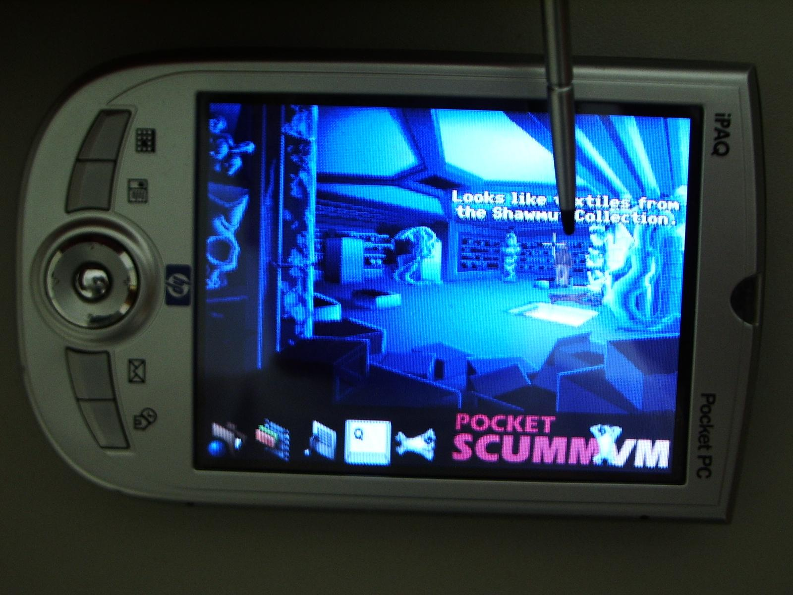
Figura 8: Indiana Jones and The Fate of Atlantis, rodando dentro da SCUMMVM num PDA PocketPC.

CONCLUSÃO
Apesar de terem sido populares por um curto período de tempo, jogos eletrônicos de aventura, principalmente os desenvolvidos pela LucasArts com o auxílio da ferramenta SCUMM, expandiram as possibilidades dos jogos eletrônicos e, apesar de não serem mais produzidos e divulgados massivamente atualmente, influenciaram positivamente o desenvolvimento de novos jogos, que passaram a incluir o aspecto Mimicry, além do tradicional aspecto Agon. Mesmo com o fato de ser uma tecnologia ultrapassada, graças aos esforços de voluntários ainda tem recursos suficientes para prover uma jogabilidade excelente, com o auxílio de telas sensíveis ao toque.

REFERÊNCIAS BIBLIOGRÁFICAS:
HUIZINGA, Johan. “Homo Ludens”. São Paulo: Perspectiva, 2000.
CAILLOIS, Roger. “Os jogos e os homens: a máscara e a vertigem”. Lisboa: Cotovia, 1990.
GILBERT, Ron. Why Adventure Games Sucks. http://grumpygamer.com/2152210. Acesso em: 18 dez. 2006.

CAILLOIS, Roger. “Os jogos e os homens: a máscara e a vertigem”. Lisboa: Cotovia, 1990.
HUIZINGA, Johan. “Homo Ludens”. São Paulo: Perspectiva, 2000. p. 13
GILBERT, Ron. Why Adventure Games Sucks. http://grumpygamer.com/2152210. Acesso em: 18 dez. 2006.
HUIZINGA, Johan. “Homo Ludens”. São Paulo: Perspectiva, 2000. p. 11

